**お花見チェックリスト**

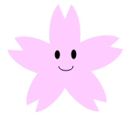

食べ物

□ お弁当 □ おつまみ

□ お菓子 □

□ □



飲み物

□ お酒 □ ビール

□ ウーロン茶 □

□ □

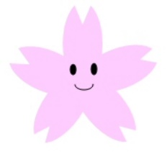

道具等

□ レジャーシート □ ひざ掛け

□ 座布団 □ ゴミ袋

□ コップ □ 紙皿

□ 割り箸 □ BOXテイッシュ

□ ウエットテイッシュ □ カメラ

□ 懐中電灯 □ 小銭

□ カイロ □

□ □